Депутаты предлагают заменить термин «медицинская услуга» на «медицинская помощь
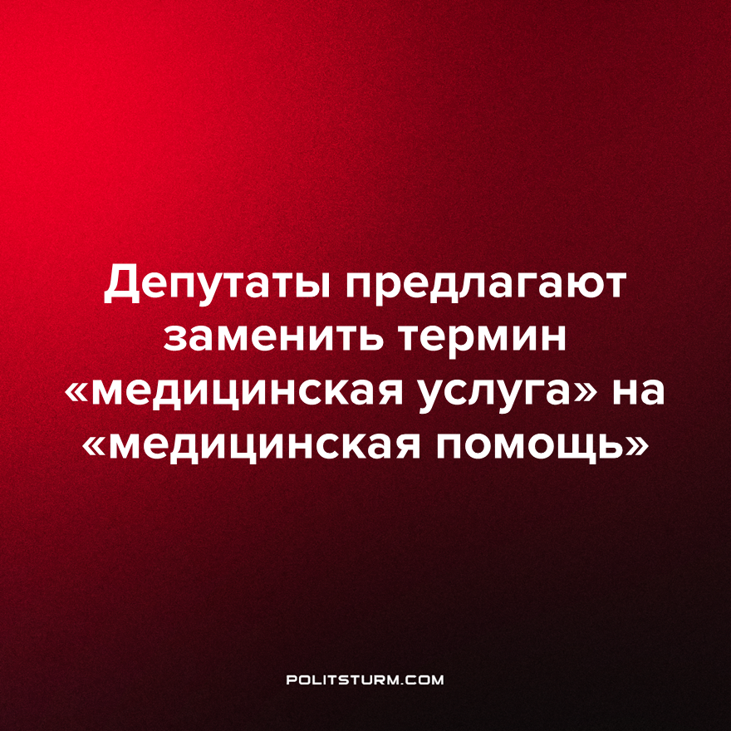

Оригинальная статья
2022-10-13
1 мин. на чтение

Комитет ГД по охране здоровья обсуждает законопроект о замене термина «медицинская услуга» на «медицинская помощь». Это позволит оградить медработников от применения к ним ст. 238 УК РФ «Оказание услуг или выполнение работ, не отвечающих требованиям безопасности».

«Мы хотели бы уйти от понятия «услуга» в отношении медицинской помощи. Вне всякого сомнения мы оказываем помощь, а не услугу. Это один из шагов, чтобы сделать профессию врача уважаемой», — сообщил глава Комитета Госдумы по охране здоровья Дмитрий Хубезов.
К сожалению, вряд ли данный законопроект вернёт врачам былое уважение, ведь уважение зависит не от слов, а от реальной структуры и положения людей в обществе. Зато защищённость рабочего класса он снизит наверняка.
Может ли быть профессия врача уважаема в обществе, где во главе всего стоит прибыль? Нет, ведь медицина, тем более всеобщая, убыточна, как и всеобщее образование. Уважаем тот, кто сидит на потоках капитала: фабрикант, финансист, политик. Таковы ценности капиталистического общества.
Отдельно хочется прокомментировать слова: «вне всякого сомнения мы оказываем помощь, а не услугу». Помощь – это действие основанное на сострадании, нечто безвозмездное. Врачи работают за зарплату и слова, что врач помогает и спасает жизни людей являются манипуляцией на добрых чувствах медицинских работников, призванной усилить их эксплуатацию.
Уважаемыми профессии врача, учителя, а также любые другие, станут только в обществе, где труд освобождён от гнёта капитала, где труд направлен на улучшение жизни общества, а не извлечение прибыли. В социалистическом обществе.
Каждый может собственными действиями приблизить тот светлый момент, когда рабочий человек перестанет пресмыкаться перед лакеями капитала и вновь обретёт самоуважение и уважение других трудящихся. Для этого нужно встать на путь изучения марксизма-ленинизма в кругу товарищей в марксистском кружке.
Источник: Солидарность – “Депутаты предлагают отказаться от термина ‘медицинская услуга'” от 04 октября 2022 г.

Оригинальная статья

